

**Instituto Politécnico Nacional**

**Unidad Profesional Interdisciplinaria de Biotecnología**

**Métodos Numéricos (taller)**

**Grupo 4LM1**

**Equipo 6**

**Segundo Departamental**

**Tarea #7: Ajustes por mínimos cuadrados**

**Profesores:**

**Flores Núñez José Ignacio**

**Bueno Hernández Diana**

**Alumnos:**

**Carrillo Cadena Sofia. *Ingeniería Biotecnológica***

**García Maldonado Francisco Javier. *Ingeniería Biotecnológica***

**Lagunas Pérez Alan Ernesto. *Ingeniería Farmacéutica***

**Nava Díaz Daniela Macarena. *Ingeniería en Alimentos***

**Pérez Pacheco Josseline. *Ingeniería Biotecnológica***

**Fecha de entrega: 27 de Marzo del 2019**

**INTRODUCCIÓN**

Mínimos cuadrados es una técnica de análisis numérico encuadrada dentro de la optimización matemática, en la que, dados un conjunto de pares (o ternas, etc.), se intenta encontrar la función que mejor se aproxime a los datos (un "mejor ajuste"), de acuerdo con el criterio de error mínimo cuadrático. En su forma más simple, se trata de minimizar la suma de los cuadrados de las diferencias ordenadas entre los puntos generados por la función y los correspondientes en los datos.

Específicamente, el mismo número de datos medidos es 1 y se usa el método de descenso por gradiente para minimizar el residuo cuadrado. Se puede demostrar que LMS minimiza el residuo cuadrado esperado, con el mínimo de operaciones (por iteración), pero requiere un gran número de iteraciones para converger.

Desde el punto de vista estadístico, un requisito para el funcionamiento de los medios mínimos, hasta los errores de cada medida distribuidos de forma aleatoria.

La teoría de Gauss-Márkov prueba que los estimadores mínimos cuadran ticos de trabajo y que el muestreo de datos no tiene que ajustarse, por ejemplo, a una distribución normal. También es importante que los datos se recuerden bien escogidos, para que vean las variables que han de ser resueltas. La técnica de mínimos cuadrados se usa en el ajuste de curvas.

**Deducción analítica de la aproximación discreta mínimo cuadrática lineal**

Sea {\{(x_k,y_k)\}}_{k=1}^n  un conjunto de n pares con abscisas distintas, y sea {\{f_j (x)\}}_{j=1}^m  un conjunto de m funciones linealmente independientes (en un espacio vectorial de funciones), que se llamarán funciones base. Se desea encontrar una función f(x) de dicho espacio, o sea, combinación lineal de las funciones base, tomando por ello la forma:

f(x)=c_1 f_1 (x)+ c_2 f_2(x)+ . . . + c_m f_m (x) =\sum_{j=1}^m {c_j f_j (x)}.  
Ello equivale por tanto a hallar los m coeficientes: {\{c_j (x)\}}_{j=1}^m . En concreto, se desea que tal función f(x) sea la mejor aproximación a los n pares {(x_k,y_k)}_1^n  empleando, como criterio de "mejor", el criterio del mínimo error cuadrático medio de la función f(x) con respecto a los puntos {(x_k,y_k)}_1^n .

El error cuadrático medio será para tal caso:

E_{cm} = \sqrt{\frac{\sum_{k = 1}^n (e_k)^2}{n}}=\sqrt{\frac{1}{n} \sum_{k=1}^n (y_k-f(x_k))^2}=\sqrt{\frac{1}{n} \sum_{k=1}^n (y_k-\sum_{j=1}^m c_j f_j(x_k))^2}

Minimizar el error cuadrático medio es equivalente a minimizar el error cuadrático, definido como el radicando del error cuadrático medio, esto es:

E_c= \sum_{k=1}^n (y_k-\sum_{j=1}^m c_j f_j(x_k))^2

Así, los c_j que minimizan E_{cm} también minimizan E_c, y podrán ser calculados derivando e igualando a cero este último:

\frac{\partial E_c}{\partial c_i}=\sum_{k=1}^n 2(y_k-\sum_{j=1}^m c_j f_j(x_k))(-f_i(x_k))=0Siendo i=1, 2, . . ., m

Se obtiene un sistema de m ecuaciones con m incógnitas, que recibe el nombre de *"Ecuaciones Normales de Gauss"*. Operando con ellas:

\sum_{k=1}^n(\sum_{j=1}^m c_j f_j(x_k) )f_i(x_k) = \sum_{k=1}^n y_k f_i(x_k)para i=1, 2, . . ., m

\sum_{j=1}^m (\sum_{k=1}^n f_i(x_k) f_j (x_k) )c_j = \sum_{k=1}^n y_k f_i(x_k)para i=1, 2, . . ., m  
  
Si se desarrolla la suma, se visualiza la ecuación "i-ésima" del sistema de m ecuaciones normales:

(\sum_{k=1}^n f_i(x_k) f_1 (x_k))c_1+(\sum_{k=1}^n f_i(x_k) f_2 (x_k) )c_2+ . . . + (\sum_{k=1}^n f_i(x_k) f_m (x_k)) c_m =\sum_{k=1}^n y_k f_i(x_k)

para cada i=1, 2, . . ., m  
  
Lo cual, en forma matricial, se expresa como:

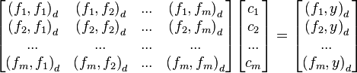

Siendo {(a,b)}_d el producto escalar discreto, definido para dos funciones dadas h(x) y g(x) como:  
{(h(x),g(x))}_d=\sum_{k=1}^n h(x_k) g(x_k)  
y para una función h(x) y vector cualquiera u, como:

{(h(x),u)}_d=\sum_{k=1}^n h(x_k) u_k

La resolución de dicho sistema permite obtener, para cualquier base de funciones derivables localmente, la función f(x) que sea mejor aproximación mínimo cuadrática al conjunto de puntos antes mencionado. La solución es óptima –esto es, proporciona la mejor aproximación siguiendo el criterio de mínimo error cuadrático–, puesto que se obtiene al optimizar el problema.

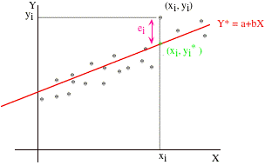

**Multinomial**

El modelo de regresión logística multinomial o también conocido como modelo con respuesta politómica, es una generalización del modelo de regresión logístico binomial) en el que se desea estimar la probabilidad de que el individuo presente o no un evento especifico, dado un conjunto de variables que explican características particulares de los individuos.

En el caso del modelo multinomial, la variable endógena tiene más de dos alternativas a considerar como posibles respuestas, por lo cual la distribución de probabilidad adecuada para modelar este fenómeno es la distribución multinomial. Se debe tener en cuenta que la regresión logística multinomial difiere de la regresión logística condicional y ordinal.

**Potencial**

Será aquella en la que la función de ajuste sea una función potencial del tipo:

                                                                y = a. xb

También en este caso se resuelve linealizando la función tomando logaritmos ya que:

                                                log y = log a + b log x

Considerando las nuevas variables v = log y u= log x resolveríamos la regresión lineal entre ellas de forma que si el resultado fuera: v\*= A +B u

La solución final quedaría como a= antilog A y b= B

**Exponencial**

Una regresión exponencial es el proceso de encontrar la ecuación de la función exponencial que se ajuste mejor a un conjunto de datos. Como un resultado, obtenemos una ecuación de la forma https://www.varsitytutors.com/assets/vt-hotmath-legacy/hotmath_help/topics/exponential-regression/image001.gif donde https://www.varsitytutors.com/assets/vt-hotmath-legacy/hotmath_help/topics/exponential-regression/image002.gif .

La potencia predictiva relativa de un modelo exponencial está denotada por R 2. El valor de R 2varía entre 0 y 1. Mientras más cercano el valor esté de 1, más preciso será el modelo.

**OBJETIVOS**

Ajustar una función polinomial y un conjunto de datos experimentales representados por un par de variables, independiente y otra dependiente (x,y), para obtener un modelo exponencial, un modelo potencial y un modelo multinomial (dos variables independientes y una dependiente).

**REPORTE**

**Ejercicio 1. Modelo Multinomial. Inversa.**

|  |  |  |  |  |  |  |  |
| --- | --- | --- | --- | --- | --- | --- | --- |
| x1 | 0 | 2 | 2.5 | 1 | 4 | 4 | 7 |
| x2 | 0 | 1 | 2 | 3 | 6 | 6 | 2 |
| y | 5 | 10 | 9 | 0 | 3 | 3 | 27 |

Código

clc, clear all, close all

%Multinomial

x1=[0,2,2.5,1,4,7];

x2=[0,1,2,3,6,2];

y=[5,10,9,0,3,27];

A=[sum(x2.^2),sum(x2.\*x1),sum(x2);...

sum(x2.\*x1),sum(x1.^2),sum(x1);...

sum(x2),sum(x1),length(x1)];

b=[sum(x2.\*y);sum(x1.\*y);sum(y)];

%Solución

s=inv(A)\*b

B2=s(1)

B1=s(2)

Bo=s(3)

%Gráfica de datos

plot3(x1,x2,y,'r\*')

gridon

[xx1,xx2]=meshgrid(min(x1):0.1:max(x1),min(x2):0.1:max(x2));

%Modelo

y2=B2\*xx2+B1\*xx1+Bo;

%Gráfica de modelo

holdon

mesh(xx1,xx2,y2)

%Evaluando en x1=3.3,x2=4.5

e=B2\*4.5+B1\*3.3+Bo

Respuesta

**Modelo obtenido:** -3x2 + 4x1 +5

**Evaluando en x1=3.3 y x2=4.5:** 4.7

s =

-3.0000

4.0000

5.0000

B2 =

-3.0000

B1 =

4

Bo =

5

e =

4.7000

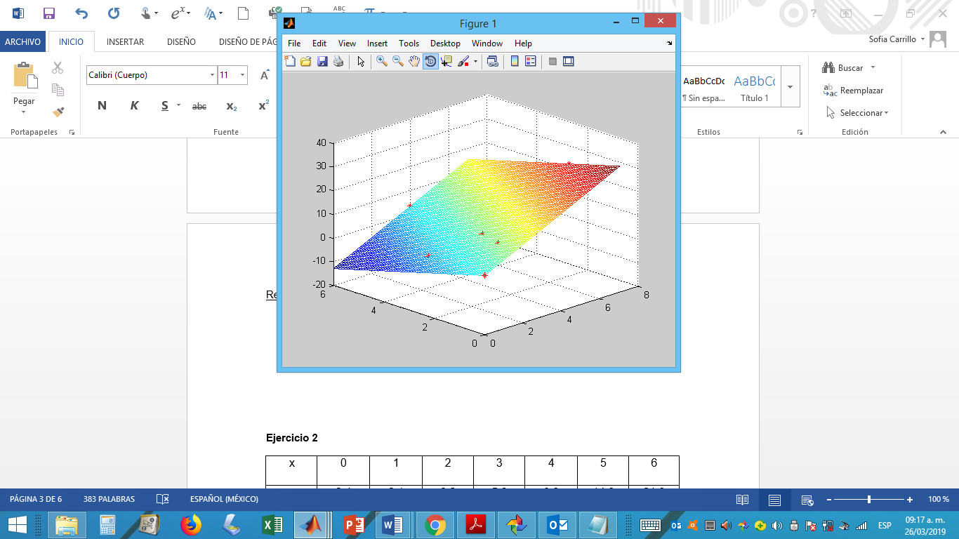

**Ejercicio 2. Modelo Multinomial. Gauss Jordan.**

|  |  |  |  |  |  |  |  |
| --- | --- | --- | --- | --- | --- | --- | --- |
| x1 | 2 | 3.5 | 4.5 | 2.5 | 8.5 | 10.5 | 13.5 |
| x2 | 18 | 16.5 | 10.5 | 2.5 | 9 | 4.5 | 1.5 |
| y | 27.5 | 28 | 28.8 | 29.1 | 30 | 31 | 32 |

Código

clc

clearall

closeall

%Multinominal

x1=[2, 3.5, 4.5, 2.5, 8.5, 10.5, 13.5];

x2=[18, 16.5, 10.5, 2.5, 9, 4.5, 1.5];

y=[27.5, 28, 28.8, 29.1, 30, 31, 32];

A=[sum(x2.^2),sum(x2.\*x1),sum(x2);sum(x2.\*x1),sum(x1.^2),sum(x1);sum(x2),sum(x1),length(x1)];

b=[sum(x2.\*y);sum(x1.\*y);sum(y)];

%Por gauss jordan

%determinante

det(A)

a=[A,b]

%Cambio de fila 1 a fila 3

p=a(1,:)

a(1,:)=a(3,:)

a(3,:)=p

%Pivote a(1,1)

%Cero a(2,1)

a(2,:)=a(1,1)\*a(2,:)-a(2,1)\*a(1,:)

%Cero a(3,1)

a(3,:)=a(1,1)\*a(3,:)-a(3,1)\*a(1,:)

p=a(2,:)

a(2,:)=a(3,:)

a(3,:)=p

%Pivote a(2,2)

%Cero a(3,2)

a(3,:)=a(2,2)\*a(3,:)-a(3,2)\*a(2,:)

%Ceros arriba de la diagonal

%Pivote a(3,3)

%Cero a(2,3)

a(2,:)=a(3,3)\*a(2,:)-a(2,3)\*a(3,:)

%Cero a(1,3)

a(1,:)=a(3,3)\*a(1,:)-a(1,3)\*a(3,:)

%Pivote a(2,2)

%Cero a(1,2)

a(1,:)=a(2,2)\*a(1,:)-a(1,2)\*a(2,:)

%Cero a(1,3)

a(1,:)=a(3,3)\*a(1,:)-a(1,3)\*a(3,:)

%Uno en a(1,1)

a(1,:)=a(1,:)/a(1,1)

%Uno en a(2,2)

a(2,:)=a(2,:)/a(2,2)

%Uno en a(3,3)

a(3,:)=a(3,:)/a(3,3)

%Solucion

B2=a(1,4)

B1=a(2,4)

B0=a(3,4)

%Gráfica de datos

plot3(x1,x2,y,'r\*')

gridon

[xx1,xx2]=meshgrid(min(x1):0.1:max(x1),min(x2):0.1:max(x2));

%Modelo

y2=B2\*xx2+B1\*xx1+B0;

%Gráfica del modelo

holdon

mesh(xx1,xx2,y2)

%Evaluando x1=11.3 x2=3.2

e=B2\*3.2+B1\*11.3+B0

Respuesta

**Modelo obtenido:** -0.0961x2 +0.2569x1 + 28.6917

**Evaluando en x1=11.3 y x2=3.2:** 31.2877

ans =

1.2815e+05

a =

1.0e+03 \*

0.8163 0.2913 0.0625 1.7897

0.2913 0.4075 0.0450 1.3679

0.0625 0.0450 0.0070 0.2064

p =

1.0e+03 \*

0.8163 0.2913 0.0625 1.7897

a =

1.0e+03 \*

0.0625 0.0450 0.0070 0.2064

0.2913 0.4075 0.0450 1.3679

0.0625 0.0450 0.0070 0.2064

a =

1.0e+03 \*

0.0625 0.0450 0.0070 0.2064

0.2913 0.4075 0.0450 1.3679

0.8163 0.2913 0.0625 1.7897

a =

1.0e+04 \*

0.0063 0.0045 0.0007 0.0206

0 1.2363 0.0774 2.5377

0.0816 0.0291 0.0063 0.1790

a =

1.0e+04 \*

0.0063 0.0045 0.0007 0.0206

0 1.2363 0.0774 2.5377

0 -1.8528 -0.1807 -5.6621

p =

1.0e+04 \*

0 1.2363 0.0774 2.5377

a =

1.0e+04 \*

0.0063 0.0045 0.0007 0.0206

0 -1.8528 -0.1807 -5.6621

0 -1.8528 -0.1807 -5.6621

a =

1.0e+04 \*

0.0063 0.0045 0.0007 0.0206

0 -1.8528 -0.1807 -5.6621

0 1.2363 0.0774 2.5377

a =

1.0e+08 \*

0.0000 0.0000 0.0000 0.0000

0 -0.0002 -0.0000 -0.0006

0 0 0.0801 2.2979

a =

1.0e+11 \*

0.0000 0.0000 0.0000 0.0000

0 -1.4839 0 -0.3813

0 0 0.0001 0.0023

a =

1.0e+11 \*

0.0050 0.0036 0 0.0004

0 -1.4839 0 -0.3813

0 0 0.0001 0.0023

a =

1.0e+19 \*

-7.4281 0 0 0.7136

0 -0.0000 0 -0.0000

0 0 0.0000 0.0000

a =

1.0e+26 \*

-5.9492 0 0 0.5715

0 -0.0000 0 -0.0000

0 0 0.0000 0.0000

a =

1.0e+11 \*

0.0000 0 0 -0.0000

0 -1.4839 0 -0.3813

0 0 0.0001 0.0023

a =

1.0e+08 \*

0.0000 0 0 -0.0000

0 0.0000 0 0.0000

0 0 0.0801 2.2979

a =

1.0000 0 0 -0.0961

0 1.0000 0 0.2569

0 0 1.0000 28.6917

B2 =

-0.0961

B1 =

0.2569

B0 =

28.6917

e =

31.2877

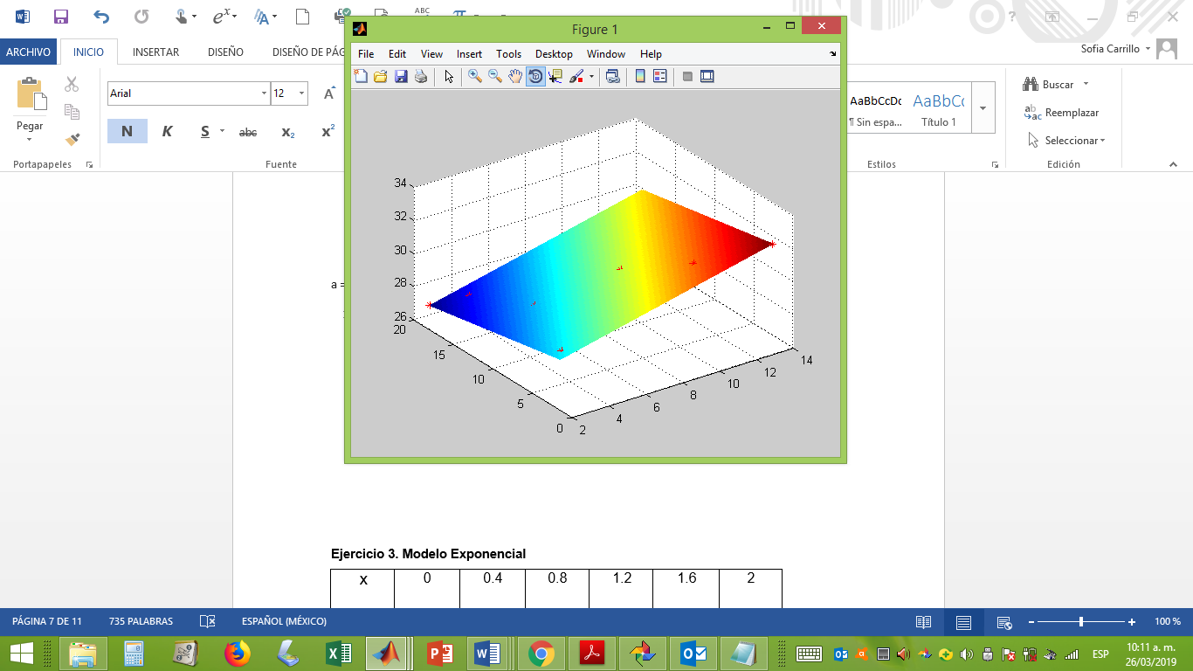

**Ejercicio 3. Modelo Exponencial**

|  |  |  |  |  |  |  |
| --- | --- | --- | --- | --- | --- | --- |
| x | 0 | 0.4 | 0.8 | 1.2 | 1.6 | 2 |
| y | 3.1437 | 4.4169 | 6.0203 | 8.6512 | 11.9978 | 16.2161 |

Código

clc, clearall, closeall

%Modelo exponencial

xi=[0,0.4,0.8,1.2,1.6,2];

yi=[3.1437,4.4169,6.0203,8.6512,11.9978,16.2161];

x=xi;

y=log(yi);

A=[sum(x.^2),sum(x);...

sum(x),length(x)];

B=[sum(x.\*y);sum(y)];

%Solución

s=inv(A)\*B

a=s(1)

b=exp(s(2))

%Gráfica de Modelo Linealizado

plot(x,y,'r\*')

gridon

holdon

y2=a\*xi+log(b)

plot(x,y2,'b')

%Gráfica exponencial

figure

plot(xi,yi,'r\*')

gridon

holdon

xx=min(xi):0.1:max(xi);

y3=b\*exp(a\*xx);

plot(xx,y3,'g')

%Evaluando para x=3

e=b\*exp(a\*3)

Respuesta

**Modelo obtenido:** 3.1575e0.8260x

**Evaluando en x=3:** 37.6244

s =

0.8260

1.1498

a =

0.8260

b =

3.1575

y2 =

1.1498 1.4802 1.8105 2.1409 2.4713 2.8017

e =

37.6244

**Gráfica de modelo linealizado**

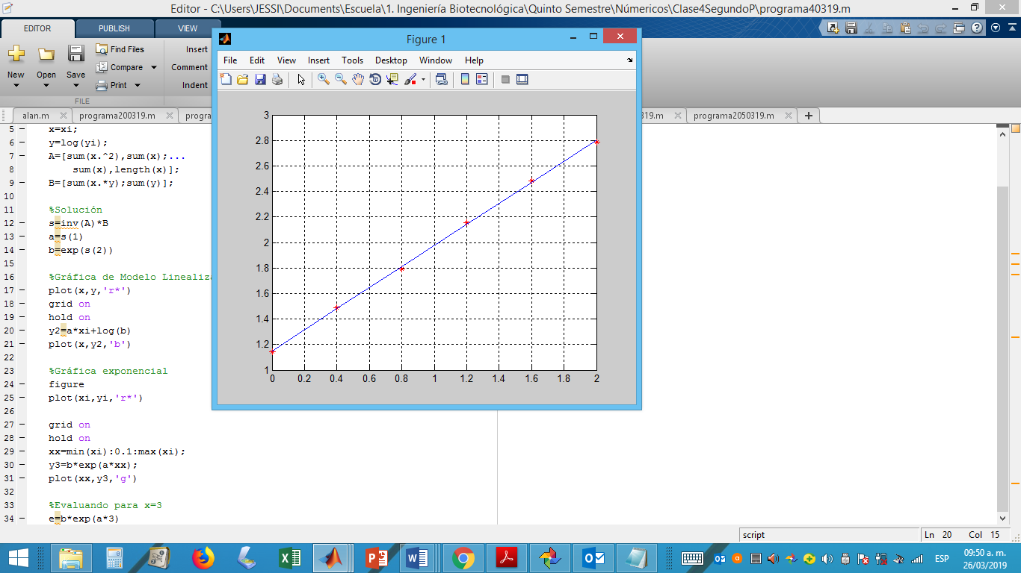

**Gráfica del modelo exponencial**

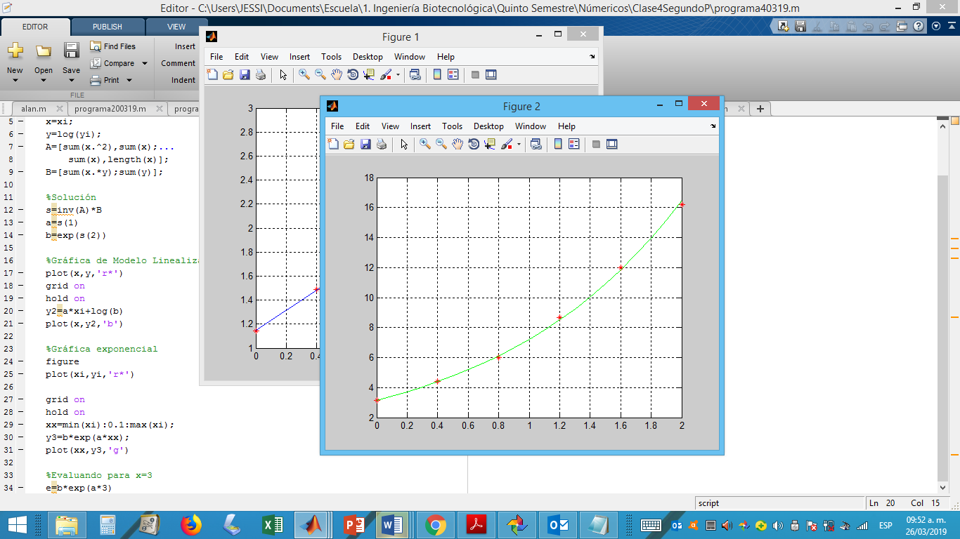

**Ejercicio 4. Modelo Potencial.**

|  |  |  |  |  |  |  |  |  |  |  |
| --- | --- | --- | --- | --- | --- | --- | --- | --- | --- | --- |
| x | 2.5 | 3.5 | 5 | 6 | 7.5 | 10 | 12.5 | 15 | 17.5 | 20 |
| y | 13 | 11 | 8.5 | 8.2 | 7 | 6.2 | 5.2 | 4.8 | 4.6 | 4.3 |

Código

clc, clear all, close all

%ModeloPotencial

xi=[2.5,3.5,5,6,7.5,10,12.5,15,17.5,20];

yi=[13,11,8.5,8.2,7,6.2,5.2,4.8,4.6,4.3];

x=log(xi);

y=log(yi);

A=[sum(x.^2),sum(x);...

sum(x),length(x)];

B=[sum(x.\*y);sum(y)];

%Solución

s=inv(A)\*B

a=s(1)

b=exp(s(2))

%Gráfica de Modelo Linealizado

plot(x,y,'r\*')

gridon

holdon

y2=a\*log(xi)+log(b);

plot(x,y2,'b')

%Gráfica potencial

figure

plot(xi,yi,'r\*')

gridon

holdon

xx=min(xi):0.1:max(xi);

y3=b\*xx.^a;

plot(xx,y3,'g')

%Evaluando para x=9

e=b\*9^a

Respuesta

**Modelo obtenido:** 21.1458x-0.5403

**Evaluando en x=9:** 6.4515

s =

-0.5403

3.0514

a =

-0.5403

b =

21.1458

e =

6.4515

**Gráfica de modelo linealizado**

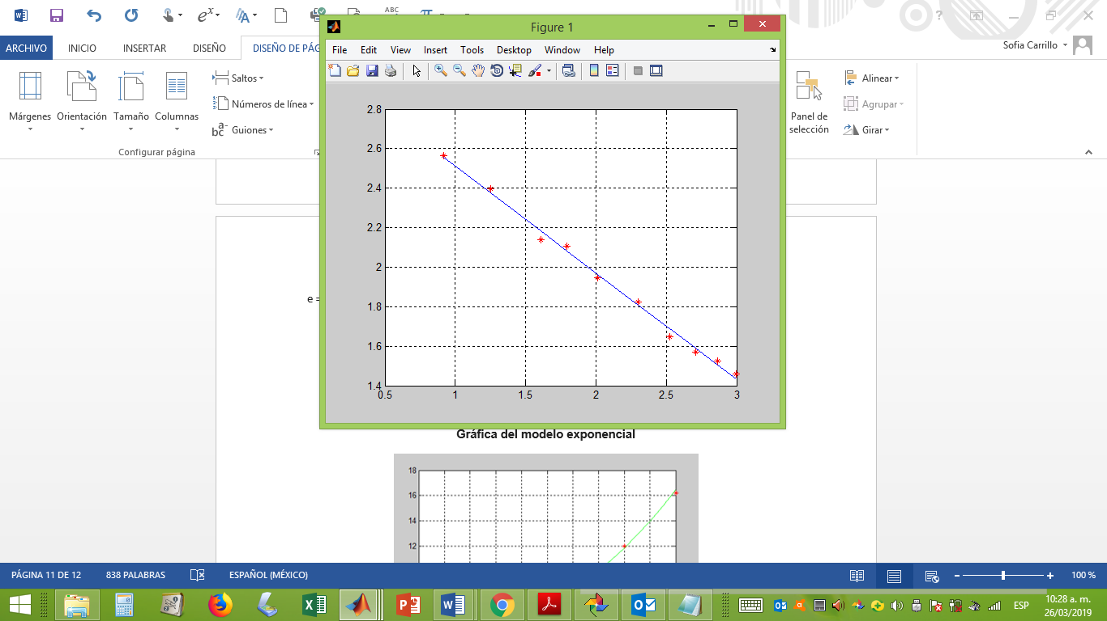

**Gráfica del modelo exponencial**

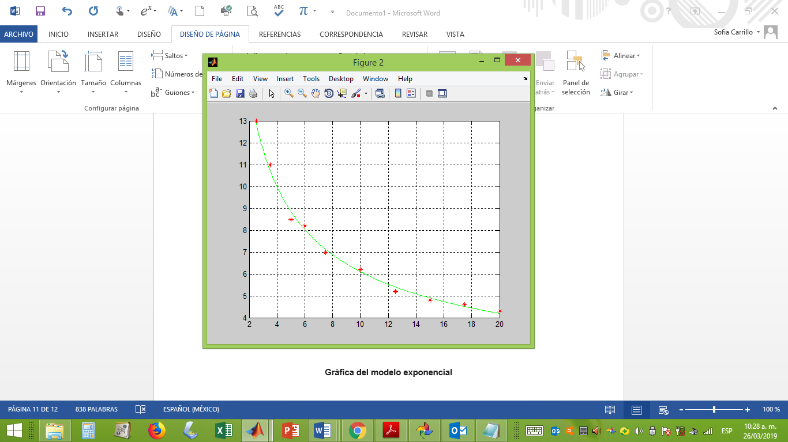

**TAREA**

**Ejercicio 1. MULTINOMIAL.**

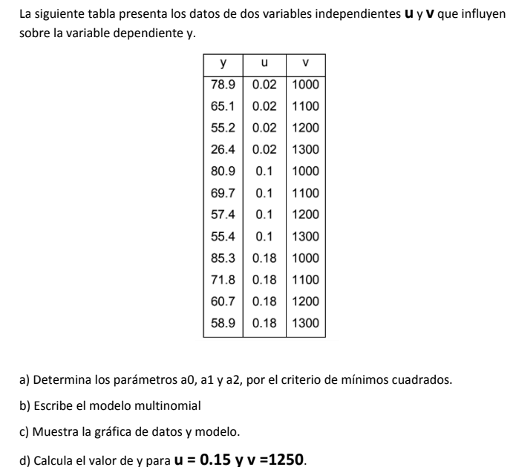

Código

clc,clearall, close all

%Multinomial

u=[0.02,0.02,0.02,0.02,0.1,0.1,0.1,0.1,0.18,0.18,0.18,0.18];

v=[1000,1100,1200,1300,1000,1100,1200,1300,1000,1100,1200,1300];

y=[78.9,65.1,55.2,26.4,80.9,69.7,57.4,55.4,85.3,71.8,60.7,58.9];

A=[sum(v.^2),sum(v.\*u),sum(v);...

sum(v.\*u),sum(u.^2),sum(u);...

sum(v),sum(u),length(u)];

b=[sum(v.\*y);sum(u.\*y);sum(y)];

%Solucion

s=inv(A)\*b;

A2=s(1)

A1=s(2)

A0=s(3)

%Grafica de datos

plot3(u,v,y,'r\*')

gridon

[xu,xv]=meshgrid(min(u):0.1:max(u),min(v):0.1:max(v));

%Modelo

y2=A2\*xv+A1\*xu+A0;

%Grafica del modelo

holdon

mesh(xu,xv,y2)

%Evaluando cuando u=0.15, v=1250

e=A2\*1250+A1\*0.15+A0

Respuesta

**A0=** 188.6490

**A1=** 79.8438

**A2=** -0.1155

**Modelo obtenido:** -0.1115x2 +79.8438x1 + 188.6490

**Evaluando en u=0.15 y v=1250:** 56.2505

A2 =

-0.1155

A1 =

79.8438

A0 =

188.6490

e =

56.2505

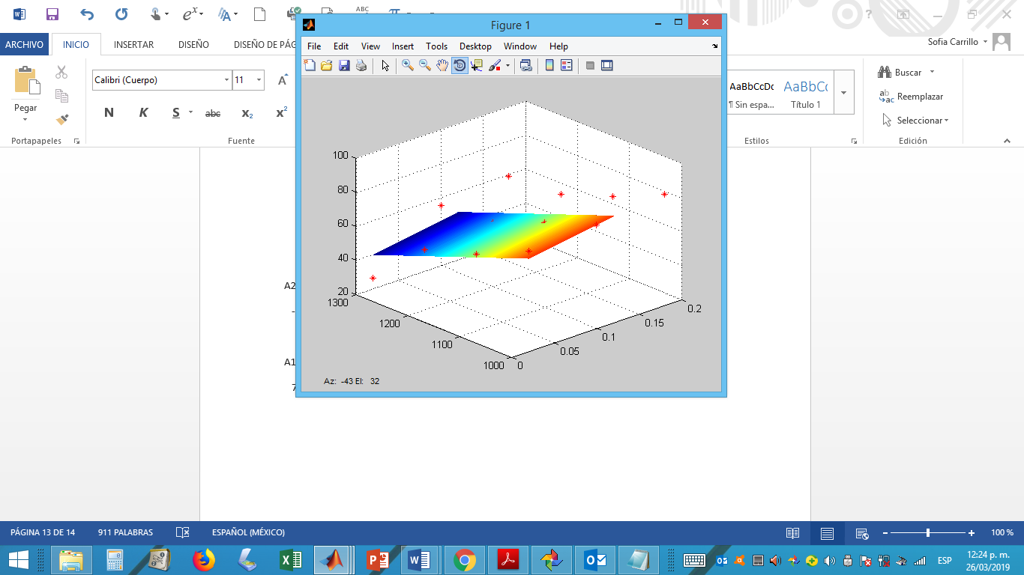

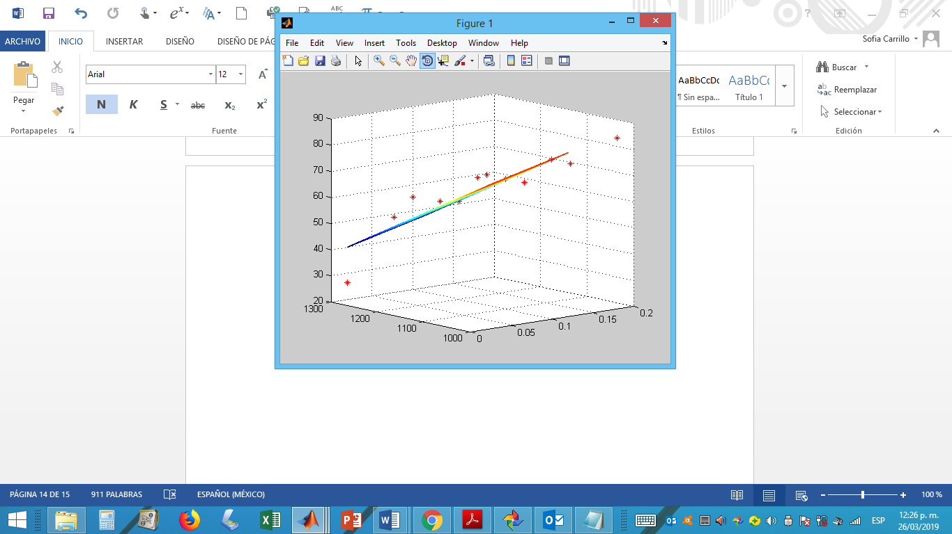

**Ejercicio 2. POLINOMIAL.**

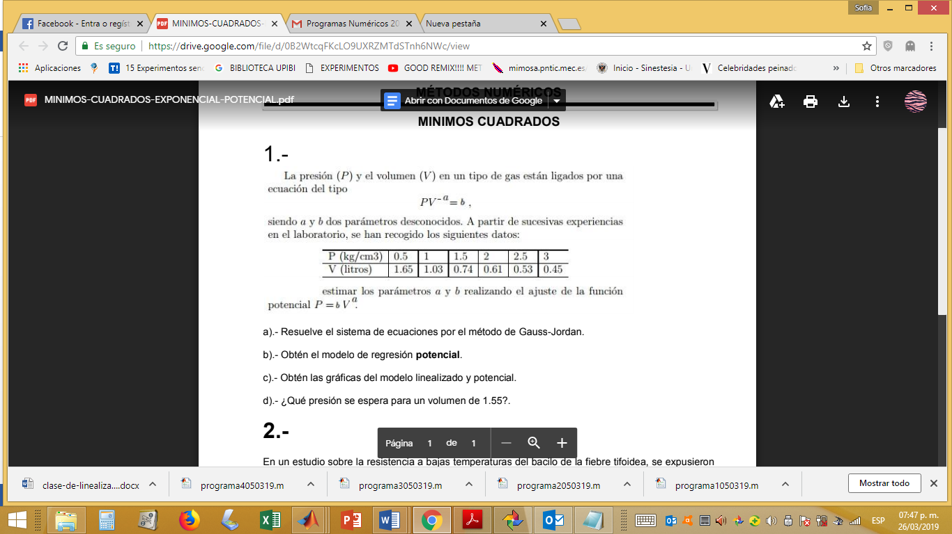

Código

clc

clearall

closeall

%Modelopotencial

xi=[1.65, 1.03, 0.74, 0.61, 0.53, 0.45 ]

yi=[0.5, 1,1.5, 2, 2.5, 3]

x=log(xi);

y=log(yi)

A=[sum(x.^2),sum(x);sum(x),length(x)]

B=[sum(x.\*y);sum(y)]

%solucion

%Matriz ampliada

a=[A,B]

%Determinante

det(A)

%Gauss Jordan

%Ceros abajo de la diagonal

%pivote a(1,1)

%Cero en a(2,1)

a(2,:)=a(1,1)\*a(2,:)-a(2,1)\*a(1,:)

%cero ariiba diagonal

%pivote a (2,2)

%cero en a(1,2)

a(1,:)=a(2,2)\*a(1,:)-a(1,2)\*a(2,:)

%uno en a(1,1)

a(1,:)=a(1,:)/a(1,1)

%uno en a(2,2,)

a(2,:)=a(2,:)/a(2,2)

%solucion

aa=a(1,3)

bb=exp(a(2,3))

%grafica del modelo linealizado

plot(x,y,'r\*')

gridon

holdon

y2=aa\*log(xi)+log(bb);

plot(x,y2,'b')

%grafica potencial

figure

plot(xi,yi,'r\*')

gridon

holdon

xx=min(xi):0.1:max(xi);

y3=bb\*xx.^aa;

plot(xx,y3,'g')

%evaluando en x=1.55

e=bb\*1.55.^aa

Respuesta

**Modelo obtenido:** 1.0120x-1.3830

**Presión para un volumen de 1.55 litros:** 0.5520 kg/cm3

xi =

1.6500 1.0300 0.7400 0.6100 0.5300 0.4500

yi =

0.5000 1.0000 1.5000 2.0000 2.5000 3.0000

y =

-0.6931 0 0.4055 0.6931 0.9163 1.0986

A =

1.6273 -1.6985

-1.6985 6.0000

B =

-2.2708

2.4204

a =

1.6273 -1.6985 -2.2708

-1.6985 6.0000 2.4204

ans =

6.8792

a =

1.6273 -1.6985 -2.2708

0 6.8792 0.0819

a =

11.1947 0 -15.4823

0 6.8792 0.0819

a =

1.0000 0 -1.3830

0 6.8792 0.0819

a =

1.0000 0 -1.3830

0 1.0000 0.0119

aa =

-1.3830

bb =

1.0120

e =

0.5520

**Gráfica del modelo potencial**

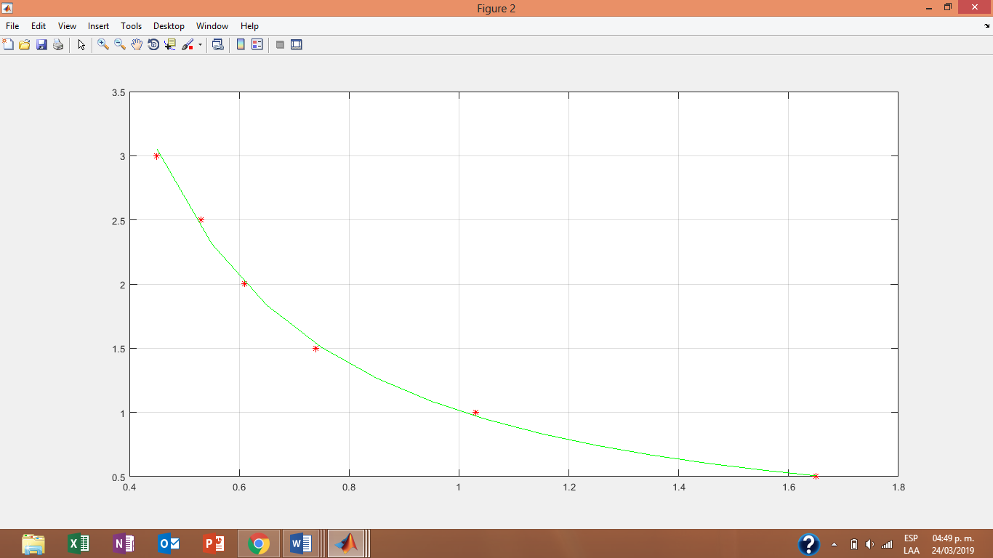

**Gráfica del modelo linealizado**

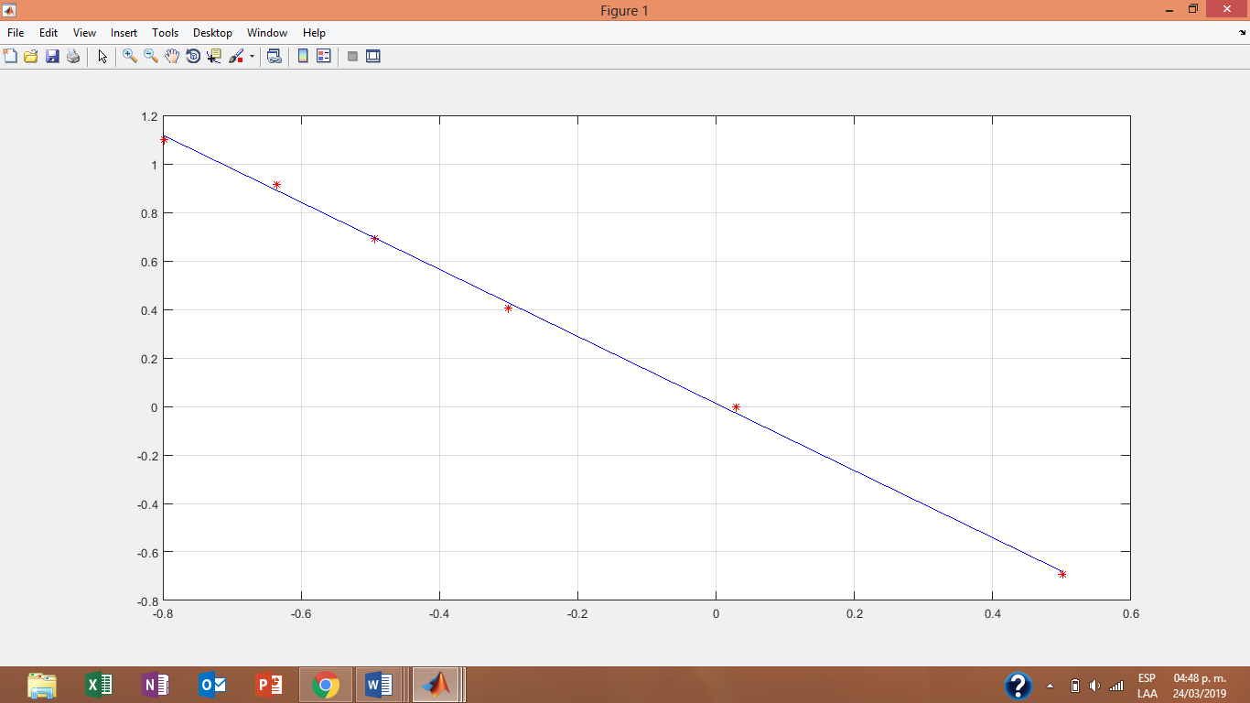

**Ejercicio 3. EXPONENCIAL.**

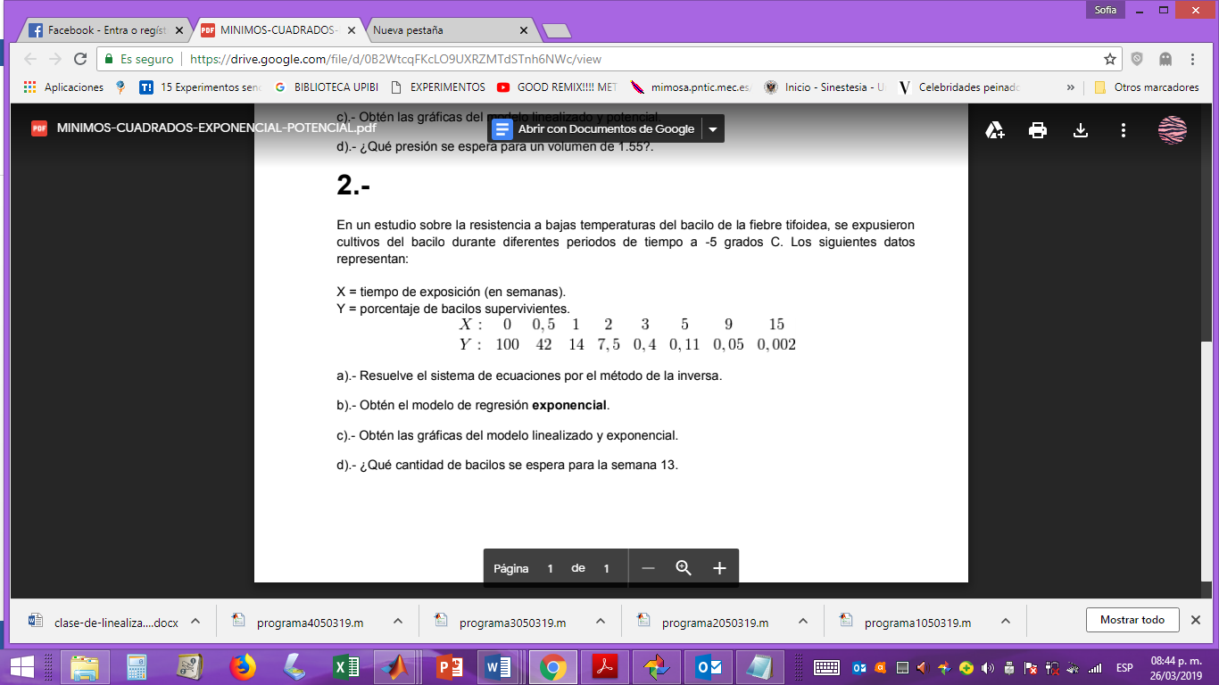

Código

clc

clearall

closeall

%Modelo Exponencial

xi= [0 0.5 1 2 3 5 9 15];

yi= [100 42 14 7.5 0.4 0.11 0.05 0.002];

x= xi;

y= log(yi);

A= [sum(x.^2),sum(x);

sum(x),length(x)];

b= [sum(x.\*y);sum(y)];

%Determinante

det(A)

i= eye(2);

AA= [A,i]

a= AA;

%Ceros debajo de la diagonal

%Pivote en a(1,1)

%Cero en a(2,1)

a(2,:)=a(1,1)\*a(2,:)-a(2,1)\*a(1,:)

%Ceros encima de la diagonal

%Pivote en a(2,2)

%Cero en a(1,2)

a(1,:)=a(2,2)\*a(1,:)-a(1,2)\*a(2,:)

%Unos en la diagonal principal

%Uno en a(1,1)

a(1,:)=a(1,:)/a(1,1)

%Uno en a(2,2)

a(2,:)=a(2,:)/a(2,2)

inversa= a(:,3:4)

%Solución

s= inversa\*b;

aa= s(1)

bb= exp(s(2))

%Comprobando

A\*s

b

%Comprobando la matriz inversa

A\*inversa

%Grafica del modelo linearizado

plot(x,y,'r\*')

gridon

holdon

y2= aa\*xi+log(bb);

plot(x,y2,'b')

%Grafica exponencial

figure

plot(xi,yi,'b+')

gridon

holdon

xx= min(xi):0.001:max(xi);

y3= bb\*exp(aa\*xx);

plot(xx,y3,'g')

%Evaluando x=13

e= bb\*exp(aa\*13)

Respuesta

**Modelo obtenido:** 22.5878e-0.6838x

**Cantidad de bacilos que se espera para la semana 13:** 0.0031%

ans =

1.5018e+03

AA =

345.2500 35.5000 1.0000 0

35.5000 8.0000 0 1.0000

a =

1.0e+03 \*

0.3453 0.0355 0.0010 0

0 1.5017 -0.0355 0.3453

a =

1.0e+05 \*

5.1848 0 0.0276 -0.1226

0 0.0150 -0.0004 0.0035

a =

1.0e+03 \*

0.0010 0 0.0000 -0.0000

0 1.5017 -0.0355 0.3453

a =

1.0000 0 0.0053 -0.0236

0 1.0000 -0.0236 0.2299

inversa =

0.0053 -0.0236

-0.0236 0.2299

aa =

-0.6838

bb =

22.5878

ans =

-125.4283

0.6629

b =

-125.4283

0.6629

ans =

1.0000 0

0 1.0000

e =

0.0031

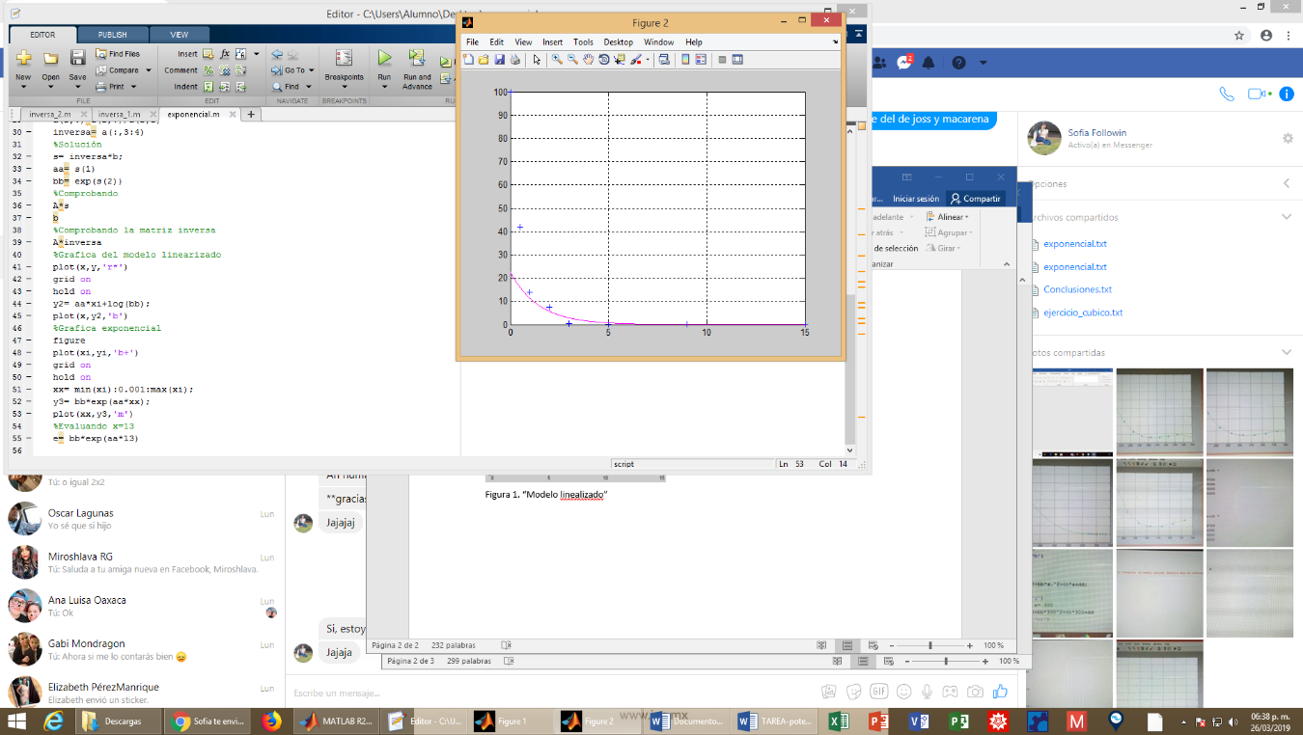**Gráfica del modelo exponencial**

**Gráfica del modelo linealizado**

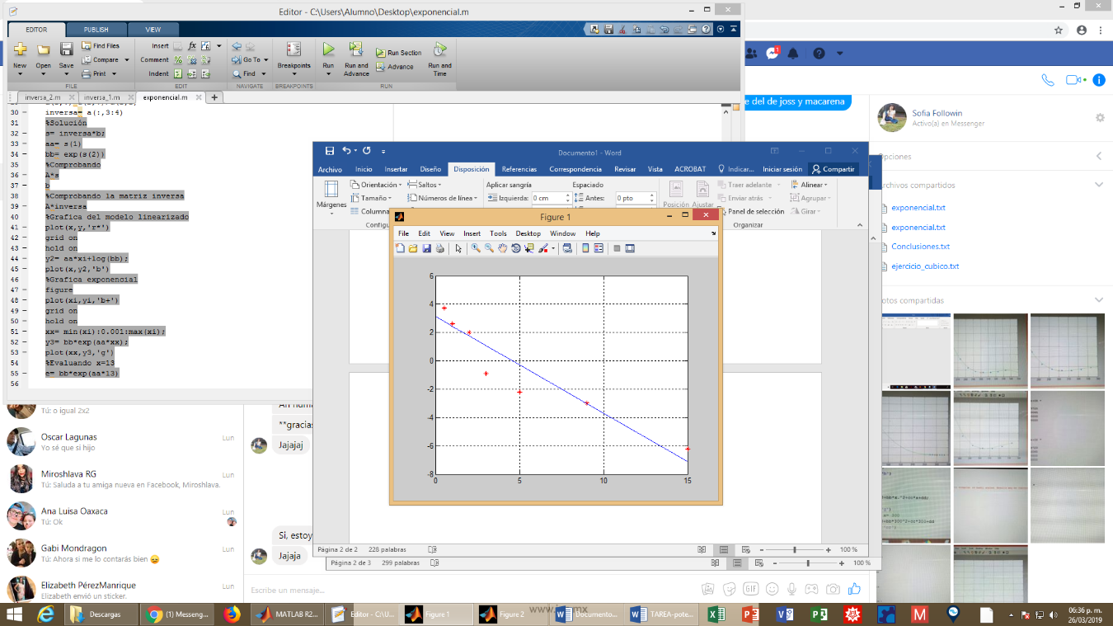

**CONCLUSIONES**

* Gracias al método de mínimos cuadrados podemos observar la tendencia y linealidad se adoptaron nuestros ejercicios.
* Conociendo los ajustes exponencial, potencial y multimomial pudimos observar cómo se ajusta cada uno y saber donde utilizarlos en un futuro.
* El método de mínimos cuadrados calcula a partir de los N pares de datos experimentales (x, y), los valores m y b que mejor ajustan los datos a una recta.
* Cuando se haga uso del método de mínimos cuadrados se debe buscar una línea de mejor ajuste que explique la posible relación entre una variable independiente y una variable dependiente.
* En el análisis de regresión, las variables dependientes se designan en el eje y vertical y las variables independientes se designan en el eje x horizontal.

**BIBLIOGRAFÍA**

* Chapra, S.C. & Canale, R. P. (2007). *Métodos numéricos para ingenieros*. Quintaedición. México: McGraw-Hill.
* [Instituto Tecnológico de Tuxtla Gutiérrez](https://sites.google.com/site/metalmetnumericos/home)‎ . Método mínimos cuadrados. recopilado de : [https://sites.google.com/site/metalmetnumericos/home/unidad-3/3-9-metodo-de-minimos-cuadrados. el 26/03/2019](https://sites.google.com/site/metalmetnumericos/home/unidad-3/3-9-metodo-de-minimos-cuadrados.%20%20el%2026/03/2019)
* Universidad de valencia. regresión potencial. recopilado de : [https://sites.google.com/site/metalmetnumericos/home/unidad-3/3-9-metodo-de-minimos-cuadrados. el 26/03/2019](https://sites.google.com/site/metalmetnumericos/home/unidad-3/3-9-metodo-de-minimos-cuadrados.%20%20el%2026/03/2019)